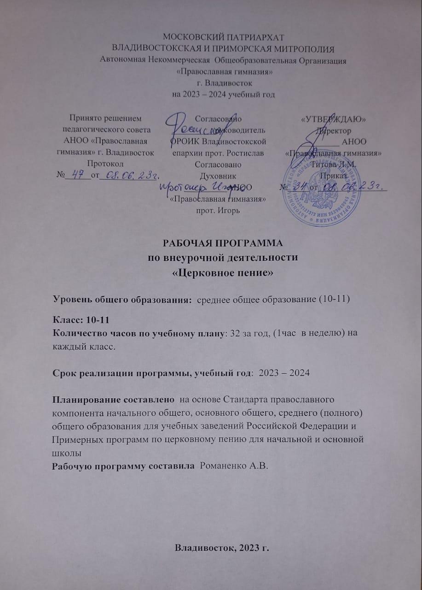МОСКОВСКИЙ ПАТРИАРХАТ

ВЛАДИВОСТОКСКАЯ И ПРИМОРСКАЯ МИТРОПОЛИЯ

Автономная Некоммерческая Общеобразовательная Организация

«Православная гимназия»

г. Владивосток

на 2023 – 2024 учебный год

|  |  |  |
| --- | --- | --- |
| Принято решением  педагогического совета  АНОО «Православная гимназия» г. Владивосток  Протокол  №______от_____________ | Согласовано  __________руководитель ОРОИК Владивостокской епархии прот. Ростислав  Согласовано  Духовник  __________АНОО «Православная гимназия» прот. Игорь | «УТВЕРЖДАЮ»  Директор  _________ АНОО «Православная гимназия» Титова Л.М.  Приказ №_____от________________ |

**РАБОЧАЯ ПРОГРАММА**

**по внеурочной деятельности**

**«Церковное пение»**

**Уровень общего образования:** среднее общее образование (10-11)

**Класс: 10-11**

**Количество часов по учебному плану**: 32 за год, (1час в неделю) на каждый класс.

**Срок реализации программы, учебный год**: 2023 – 2024

**Планирование составлено** на основе Стандарта православного

компонента начального общего, основного общего, среднего (полного) общего образования для учебных заведений Российской Федерации и Примерных программ по церковному пению для начальной и основной школы

**Рабочую программу составила** Романенко А.В.

**Владивосток, 2023 г.**

**1. Пояснительная записка.**

Программа внеурочной деятельности по Духовному пению для 10-11 класса разработана в соответствии:

- с требованиями федерального государственного образовательного

среднего общего образования;

- с программой по предмету «Церковное пение и чтение» - стандарт

православного компонента среднего общего образования для учебных заведений Российской Федерации, Москва 2012г, утверждена отделом религиозного образования и катехизации РПЦ;

- образовательной программы стандарта православного образования гимназии.

- с рекомендациями Примернойпрограммы по Русской духовной музыке И.В.Кошминой

**Цель**:

приобщение учащихся к духовным ценностям Православия посредством церковного пения

**Задачи*:***

* практическое участие в богослужебном пении;

• воспитание уважения к истории и традициям музыкальной культуры

России;

• развитие вокально-хоровых навыков, музыкального слуха и

певческого голоса учащихся;

• развитие творческих способностей и художественного вкуса.

2. Результаты освоения курса.

По окончании курса ученик гимназии должен:

• петь наиболее известные воскресные и праздничные гласовые песнопения по тексту без нот,

• петь основные неизменяемые песнопения церковных служб по нотам или наизусть,

• понимать смысл исполняемых песнопений,

• владеть основными вокально-хоровыми навыками – дыхание, атака звука, дикция.

• уметь петь по руке регента,

• знать и соблюдать правила поведения на клиросе.

**3. Содержание курса**

Программа представляет собой строго выстроенные этапы обучения учащихся церковному пению, она охватывает различные направление Богослужебного пения. Это неизменяемые и изменяемые песнопения, которые изучаются в системе среднего общего образования.

**I Раздел «Песнопения Литургии» ( 10 ч. )**

1. 1-й и 2-й антифоны гарм. архимандрита Матфея Мормыля 2. 1-й и 2-й антифоны праздника Воздвижение 3. Херувимская песнь ( грузинская, подобен «Шэн хар вэнахи») 4. Херувимская песнь ( подобен «Удивися Иосиф», «Софрониевская, ) 5. Милость мира ( Афонская, Иерусалимская ) 6. Достойно есть (подобен «Егда от древа», Задостойники ( Введение во храм, Сретение, Воздвижение )

**II Раздел «Великие двунадесятые праздники» (6ч.)**

* Песнопения праздника Рождество Христово ( 1 ч. ) 1. Ирмосы канона «Христос раждается» ( песни 1-9 ) глас 1 (1ч)
* Песнопения праздника Пасхи ( 4 ч.) 1. Задостойник ( ирмосной напев, Валаамский напев в гарм. ) 2. Канон Пасхи ( песни 1-9 ) 3. Стихиры Пасхи

**III Раздел «Песнопения Всенощного бдения» (7ч.)**

* Песнопения вечерни ( 4 ч. ) 1. 103 псалом 2. «Блажен муж» ( обиходный напев ) 3. «Свете тихий» 4. «Сподоби, Господи» ( 3 стихирный, 8 тропарный, Киевский напев ), «Ныне отпущаеши»
* Песнопения утрени ( 3 ч. ) 1. «Хвалите имя Господне» 2. «Величит душа моя Господа» 3. Великое славословие

**IV Раздел «Песнопения Великого поста» ( 9 ч. )**

1. «Покаяния отверзи ми двери», «Объятия отча» 2. Ирмосы покаянного канона препод. Андрея Критского ( песни 1-9 )

Песнопения Литургии Преждеосвященных даров: 3. «Во царствии» ( постовой напев ) на изобразительных 4. «Ныне силы Небесныя», «Вкусите и видите» ( обиходный напев, архим. )

Великий Пяток. Вечерня: 5. Прокимны: « Разделиша ризы», глас 4, глас 6. 6. Подобны «Егда от древа» ( стихиры на стиховне ), 7. Стихиры на Господи воззвах 8. Тропари «Благообразный Иосиф» ( Болгарский распев )

**Формы проведения занятий**

**-**беседы;

-практические занятия- участие в службе. На уроках учащиеся распеваются, т.е. поют специальные упражнения для дыхания, звука, артикуляции. Учатся грамотно произносить текст, разбирают содержание песнопений и их место на богослужении. Поют и определяют на слух различные гласовые мелодии, изучают и поют песнопения. Слушают лучшие образцы исполнения опытных хоровых коллективов.

**4. Календарно тематическое планирование 10-11 классы**

|  |  |  |  |  |
| --- | --- | --- | --- | --- |
| **№ п/п** | **Тема** | **Кол-во часов** | **Дата** | **Факт** |
|  | **«Песнопения Литургии»** | 10 ч. |  |  |
| 1 | Херувимская песнь (подобен «Удивися Иосиф») | 1 |  |  |
| 2 | Херувимская песнь «Софрониевская» | 1 |  |  |
| 3 | Достойно есть (подобен «Егда от древа») | 1 |  |  |
| 4 | Задостойник праздника Введение во храм ( ирмосной напев) | 1 |  |  |
| 5 | Задостойник праздника Сретение ( ирмосной напев ) | 1 |  |  |
| 6 | 1-й и 2-й антифоны праздника Воздвижение | 1 |  |  |
| 7 | 1-й и 2-й антифоны «Благослови», «Хвали» ( гарм. архимандрита Матфея Мормыля) | 1 |  |  |
| 8 | Херувимская песнь ( грузинская, подобен «Шэн хар вэнахи») | 1 |  |  |
| 9 | Задостойник праздника Воздвижение ( припев, ирмос ). | 1 |  |  |
| 10 | Милость мира ( Иерусалимская, Афонская ) | 1 |  |  |
|  | **«Великие двунадесятые праздники»** | 2ч. |  |  |
| 11 | Песнопения праздника Рождество Христово | 1 |  |  |
| 12 | Ирмосы канона «Христос раждается» ( песни 1-9 ) глас 1 | 1 |  |  |
|  | **«Песнопения Всенощного бдения» :** | **7 ч.** |  |  |
|  | **1.Песнопения вечерни** | 4 ч. |  |  |
| 13 | 103 псалом | 1 |  |  |
| 14 | «Блажен муж» ( обиходный напев ) | 1 |  |  |
| 15 | «Свете тихий» . | 1 |  |  |
| 16 | «Сподоби, Господи» ( 3 стихирный глас, 8 тропарный ) ,«Ныне отпущаеши» ( 6 стихир-ный глас ) | 1 |  |  |
|  | **2.Песнопения утрени** | 3 ч. |  |  |
| 17 | «Хвалите имя Господне» (Афонское ) | 1 |  |  |
| 18 | «Величит душа моя Господа» | 1 |  |  |
| 19 | Великое славословие | 1 |  |  |
|  | **«Песнопения Великого поста»** | **9 ч.** |  |  |
| 20 | «Объятия отча», «Покаяния» 1 ч. | 1 |  |  |
| 21 | Ирмосы покаянного канона препод. Андрея Критского ( песни 1-9 ) | 1 |  |  |
|  | **Песнопения Литургии Преждеосвященных даров** | 3 ч. |  |  |
| 22 | «Во царствии» ( постовой напев ) на изо-бразительных 1 ч | 1 |  |  |
| 23 | «Ныне силы Небесныя» ( обиходный на-пев, архим. ) 1 ч. | 1 |  |  |
| 24 | «Вкусите и видите» ( обиходный напев, архим. ) | 1 |  |  |
|  | **Великий Пяток. Вечерня** | 4 ч. |  |  |
| 25 | Прокимны: « Разделиша ризы» глас 4,6 1 ч. | 1 |  |  |
| 26 | Подобны «Егда от древа» (стихиры ) 1 ч. | 1 |  |  |
| 27 | Стихиры на Господи воззвах 1 ч. | 1 |  |  |
| 28 | Тропари «Благообразный Иосиф» ( Болг. распев ) | 1 |  |  |
|  | **«Великие двунадесятые праздники»** |  |  |  |
|  | **Песнопения праздника Пасхи** | 4 ч. |  |  |
| 29 | Задостойник ( ирмосной напев, Валаамский напев в гарм. ) | 1 |  |  |
| 30 | Канон Пасхи ( песни 1-9 ) | 1 |  |  |
| 31 | Стихиры Пасхи | 1 |  |  |
| 32 | Стихиры Пасхи | 1 |  |  |
|  | **ИТОГО:** | 32ч. |  |  |

**Описание учебно-методического и материально-технического обеспечения**

1. Гарднер И. А. Богослужебное пение Русской Православной Церкви. – Сергиев Посад, 1998.

2. Герасимова М. А. Григорий Фёдорович Львовский – церковный регент и духовный композитор // Московская регентско-певческая семинария. Сборник материалов 2002-2003. - М., 2005.

3. Гонтаренко Н. Б. Сольное пение. Секреты вокального мастерства. – Ростовна-Дону, 2006.

4. Дмитриев Л. Основы вокальной методики. – М.: Музыка, 2000

5. Добровольская Н. Вокально-хоровые упражнения в детском хоре. - М., 1987

6. Ковин Н. М. Управление церковным хором. – М., 2000

7. Королева Т. И., Перелешина В. Ю. Регентское мастерство. – М., 2010.

8. Красовицкая М. С. Литургика. - М., 2008.

9. Критская Е. Д., Сергеева Г. П., Шмагина Т. С. Рабочие программы по музыке. – М., 2011.

10. Матвеев Н. В. Хоровое пение. – М., 1998.

11. Осмогласие. Учебное пособие. Издательский совет РПЦ. – М., 2005.

12. Православный богослужебный сборник. – М.,2011.

13. Рукова С. А. «Беседы о церковном пении», М. 1999

14. Синодальный хор и училище церковного пения. Воспоминания, дневники

письма. – М., 1998.

15. Соколов В. Работа с хором.2-е издание. - М.,1983

16. Стулова Г. Теория и практика работы с хором. - М., 2002

17. Стулова Г. П. Школа церковного пения. – Владимир, 2002.

18. Халабузарь П., Попов В. Теория и методика музыкального воспитания. – Санкт-Петербург, 2000

19. Халабузарь П., Попов В., Добровольская Н. Методика музыкального воспитания. Учебное пособие. - М.,1990

20. Чесноков П. Хор и управление им. - М.,1961